**Общее описание:**

Вся логика описана в скрипте **RandomMob:**

Как только игрок пересекает триггер *TriggerBoss*, игрока плавно трансформирует к точке перед боссом «*PointToBoss” и начинается бой.*

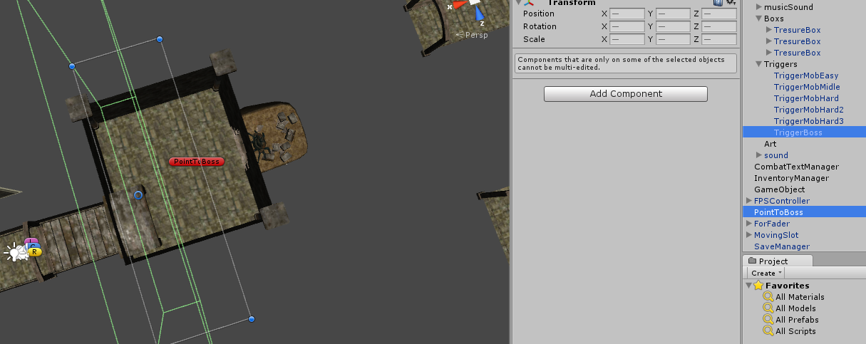

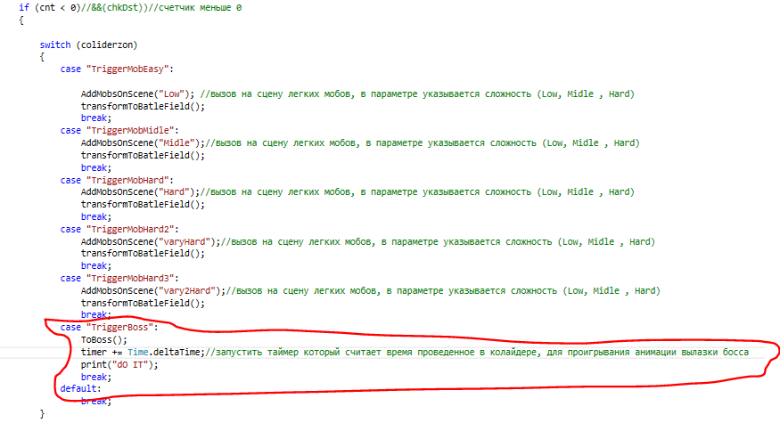

Вызывается метод *“ToBoss()”*

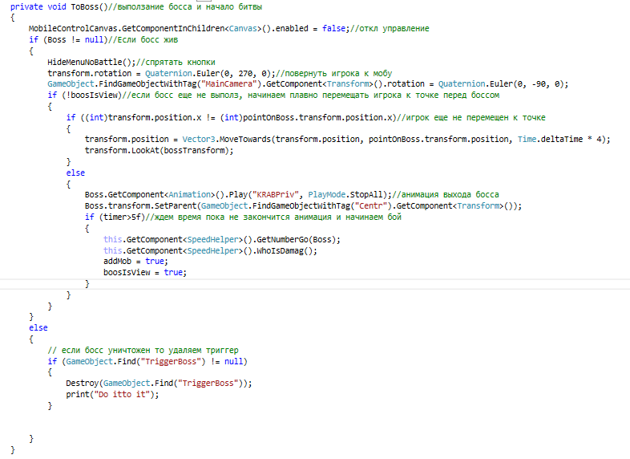

Для проигрывания анимации босса добавить:

Атака босса, в скрипте «*SpeedHalper*» метод «*AnimsAtackMob»*

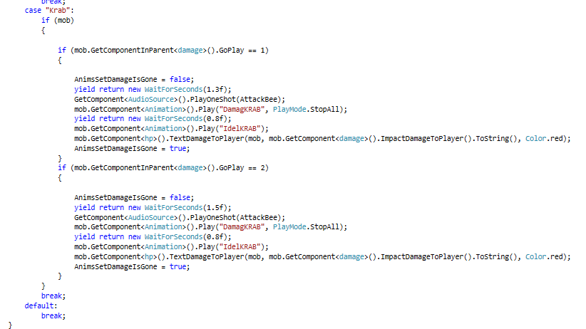

Получение урона «AnimsGiveDamageMob»

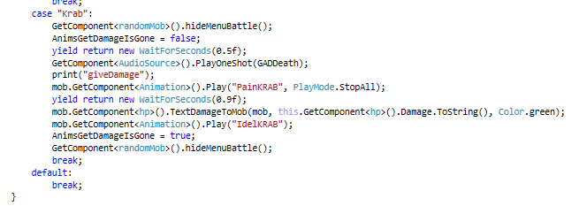

Анимация поражения моба

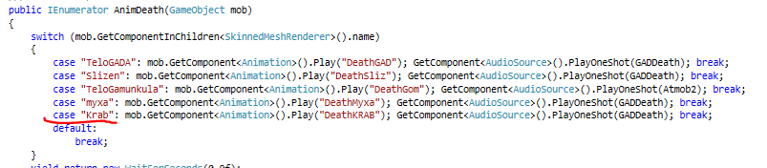

**Объекты:**

* **Босс**

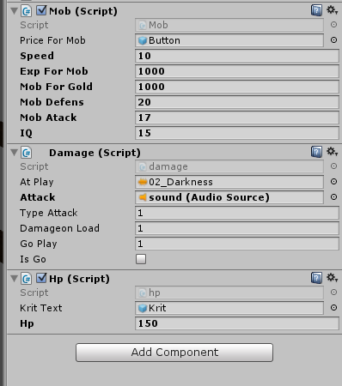

Передаваемые параметры:

* **randomMob:**

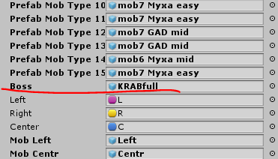

**Тэги и имена:**

Необходимо в коде перед боем поменять боссу тэг на «Mob»

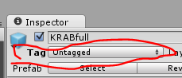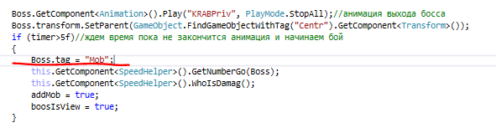

Для триггера

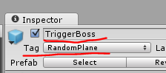

Точка к которой переносится игрок перед боссом

